学生运动会管理系统

架构设计文档

版本 <1.0>

修订历史记录

|  |  |  |  |
| --- | --- | --- | --- |
| **日期** | **版本** | **说明** | **作者** |
| 2021.4.11 | <1.0> | 初稿 | 钟鸿琳、肖天任、徐一逍、林彤彦、郭雪琛 |

目录

1. 部署架构 2

2. 逻辑架构 2

2.1 视图 2

2.2 控制器 3

2.3 模型 4

架构设计

# 部署架构

采用BS架构。服务器端连接数据库和多个客户端。如图1。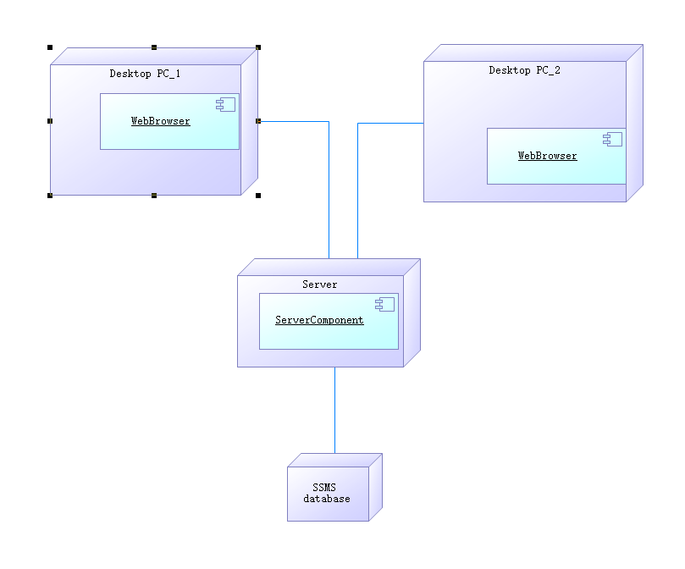

图1 部署架构

# 逻辑架构

采用MVC架构。如图2。

## 视图

每个类为实现一个具体功能的与用户交互的视图，将特定的用户输入发送给控制器。有登录、项目管理、个人信息、主页、新闻和比赛报名个界面。如图3。

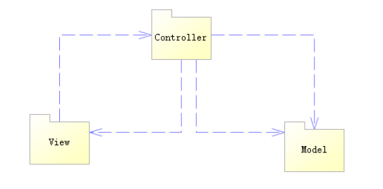

图2 逻辑架构

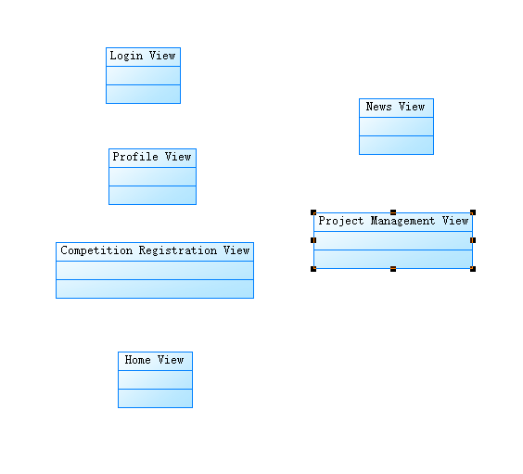

图3 视图

## 控制器

接收用户的输入，调用对应模型，实现登录、项目管理、裁判管理、发稿、查看日程、记录成绩、浏览信息和比赛报名7个功能，通知视图进行用户界面的更新。如图4。

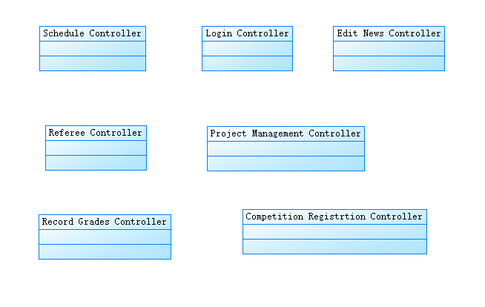

图4 控制器

## 模型

Entity类，对应数据库中的新闻、用户、比赛项目、比赛、比赛与运动员关系5张表。如图5。

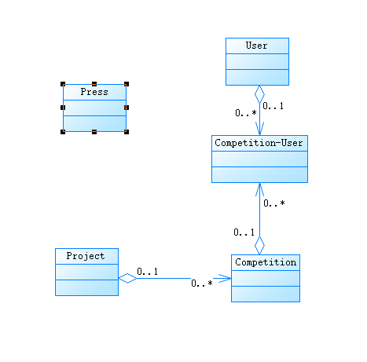

图5 模型